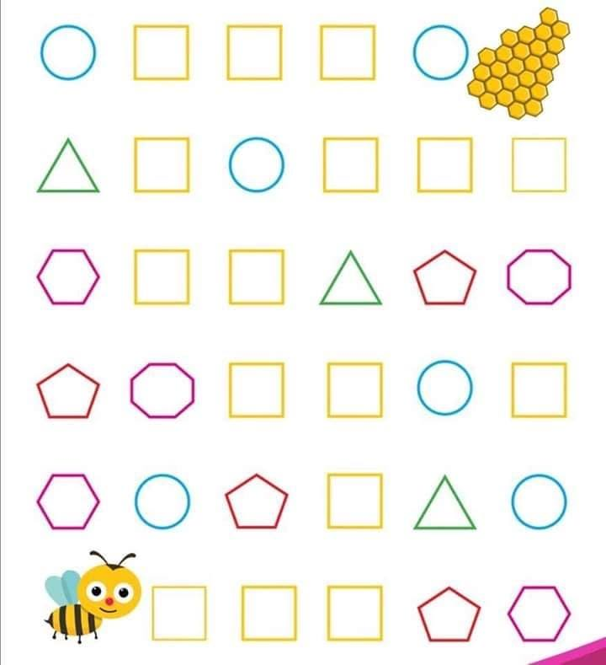
Narysuj drogę pszczółki do plastra miodu tylko po kwadratach.

